«КУРОРТ «СОСУЛЬКА» НИКОЛАЙ СЛАДКОВА
Сидела Сорока на заснеженной елке и плакалась:
— Все перелетные птицы на зимовку улетели, одна я, дура оседлая, морозы и вьюги терплю. Ни поесть сытно, ни попить вкусно, ни поспать сладко. А на зимовке-то, говорят, курорт… Пальмы, бананы, жарища!
И слышит вдруг голос:
— Это смотря на какой зимовке, Сорока!
На какой, на какой — на обыкновенной!
Обыкновенных зимовок, Сорока, не бывает. Бывают зимовки жаркие — в Индии, в Африке, в Южной Америке, а бывают холодные — как у вас в средней полосе. Вот мы, например, к вам зимовать — курортничать с Севера прилетели. Я — Сова белая, они — Свиристель и Снегирь и они — Пуночка и белая Куропатка.
— Что-то я вас не пойму толком! — удивляется Сорока. — Зачем же вам было в такую даль лететь киселя хлебать? У вас в тундре снег — и у нас снег, у вас мороз — и у вас мороз. Тоже мне курорт — одно горе!
Но Свиристель не согласен:
— Не скажи, Сорока, не скажи! У вас и снега поменьше, и морозы полегче, и вьюги поласковей. Но главное — это рябина! Рябина для нас дороже всяких пальм и бананов.
И белая куропатка не согласна:
— Вот наклююсь ивовых вкусных почек, в снег головой зароюсь — чем не курорт? Сытно, мягко, не дует.
И белая Сова не согласна:
— В тундре сейчас спряталось все, а у вас и мыши, и зайцы. Веселая жизнь!
И все другие зимовщики головами кивают, поддакивают.
— Век живи, век учись! — удивляется Сорока. — Выходит, мне не плакать надо, а веселиться! Я, выходит, сама всю зиму на курорте живу. Ну чудеса, ну дивеса!
— Так-то, Сорока! — кричат все. — А о жарких зимовках ты не жалей, тебе на твоих куцых крыльях все равно в такую даль не долететь. Курортничай лучше с нами!
Снова тихо в лесу. Сорока успокоилась. Холодные курортники едой занялись. Ну а те, что на жарких зимовках, — от них пока ни слуху ни духу.

ХОЛОДНО В ЛЕСУ, ХОЛОДНО! В. Бианки
Ледяной ветер гуляет в открытом поле, носится по лесу меж голых берез и осин.
Он забирается под тугое перо, проникает в густую шерсть, студит кровь.
Не усидишь ни на земле, ни на ветке: все покрыто снегом, стынут лапы. Надо бегать, прыгать, летать, чтобы как-нибудь согреться.
Хорошо тому, у кого теплое, уютное логово, норка, гнездо; у кого запасов полна кладовая. Закусил поплотней, свернулся калачиком, — спи крепко

КТО СЫТ, ТОМУ ХОЛОД НЕ СТРАШЕН
В. Бианки
У зверей да птиц все дело в сытости. Хороший обед изнутри греет, кровь горячей, по всем жилкам разливается тепло. Под кожей жирок — лучшая подкладка под теплую шерстяную или пуховую шубку. Сквозь шерсть пройдет, а жир под кожей никакой мороз не прошибет. Если бы пищи вволю, не страшна была бы зима. А где зимой взять ее, пищу?
Бродит волк, бродит лиса по лесу, все звери и птицы попрятались, улетели. Летают днем вороны, летает ночью филин, добычу высматривают, — нет добычи.
Голодно в лесу, голодно!

«ШИШКА» НИКОЛАЯ СЛАДКОВА.
Еловая шишка для обитателей леса все равно что для нас с вами кулек с конфетами. Вот каждый и старается шишку сорвать и до семян добраться. Клесты от такого рвения даже носы набок сворачивают! У клестиных птенцов носы как носы, прямые, как и у всех других птиц. А как начнут сами носами шишки-кульки разворачивать, чешуйки на них отгибать, так и покривеют у них носы, перекрестится надклювье с подклювьем — не носы, а какие-то кривозубцы! Дятел ради вкусных семян даже особый станок-зажим изобрел: заклинивает шишку в щель и долбит. Дятел-долбонос. Белка берет шишку в лапки и «распаковывает» зубами: скусывает чешуйку за чешуйкой и достает семена. Попадается шишка смоленая, так у нее даже губы слипаются!
Но шишку все равно не бросит, до семечка вышелушит. Ну а те, кому самим с шишкой не справиться, ждут, когда шишки весной раскроются. Встопорщатся на шишках чешуйки, полетят семена-вертолетики, устилая первые проталины и последние сугробы. На радость чижам, юркам, зябликам и синицам. Налетайте на угощение! Все угощению рады — Шишкиным семенам.

ДЯТЕЛ. М.ПРИШВИН.
Видел дятла: летел, насадив себе на клюв большую еловую шишку. Он сел на березу, где у него была мастерская для шелушения шишек. Пробежал вверх по стволу с шишкой на клюве до знакомого места. Вдруг видит, что в развилине, где у него защемляются шишки, торчит отработанная и несброшенная шишка и новую шишку некуда девать. И — горе какое! — нечем сбросить старую: клюв-то занят. Тогда дятел, совсем как человек бы сделал, новую шишку зажал между грудью своей и деревом, освободил клюв и клювом быстро выбросил старую шишку. Потом новую поместил в свою мастерскую и заработал. Такой он умный, всегда бодрый, оживленный и деловой

ПОЗНАВАТЕЛЬНАЯ СКАЗКА ДЛЯ ДЕТЕЙ О ЗИМУЮЩИХ И ПЕРЕЛЕТНЫХ ПТИЦАХ:
КАК ВОРОБЬИШКО АФРИКУ ИСКАЛ
РАЗДЕЛ 1. ВВЕДЕНИЕ К СКАЗКЕ О ПТИЦАХ. ЗНАКОМИМСЯ С ВОРОБЫШКОМ ЧИКОМ
Сегодня я хочу познакомить Вас с моим другом. А вот и он. Слышите?
«Здравствуйте, ребята. Приятно познакомиться. Зовут меня Чик. А фамилия моя Чирик. Поэтому меня так все называют – Чик-Чирик. Мама и папа говорят мне, что когда я вырасту, меня будут все называть по-взрослому, по имени – отчеству – Чик Чирикыч Чирик. Наверное, Вы догадались, что я больше всего люблю делать? Конечно же, сидеть на веточке и распевать веселые песенки: «Чик-чирик, чик-чирик, чик-чирикыч, чик – чирик».
Вы наверняка видели меня на улице, когда гуляли с мамой и папой. Я маленькая птичка, серенькая, веселая, подвижная и очень шустрая. Все время прыгаю с места на места. Да, я еще ведь прыгать люблю. А вот ходить не люблю и не умею. У меня ножки коротенькие, мне прыгать удобнее чем ходить.
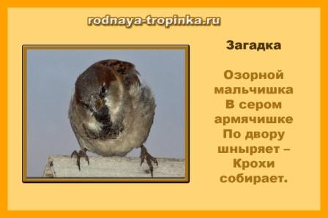
Про меня даже загадку сочинили».
Догались, кто я? Я маленький Воробьишко. Про мальчишку специально в загадке сказано, что бы Вы не догадались, что я птица. Как будто я мальчишка. Когда я вырасту меня будут звать «воробей». А пока я маленький, мама – воробьиха и папа-воробей называют меня ласково — «воробьишко». И ты попробуй догадаться, как они говорят.
Речевое упражнение «Назови ласково»
Образование слов с уменьшительно – ласкательными суффиксами
Они говорят, что когда я вырасту, у меня будут крылья. А пока у меня маленькие — … ? (Крылышки).
Когда я вырасту, у меня будет клюв. А сейчас у меня маленький …? (клювик).
Когда я стану взрослым воробьем, у меня будут большие глаза, а сейчас у меня маленькие… ? Глазки. У меня будут большие перья, а сейчас у меня маленькие — … ? (Перышки)
Когда я стану большим, у меня будет голова, а сейчас у меня… ? (Головушка, головка).
Когда я стану большим воробьем, у меня будет большой хвост, а сейчас у меня маленький… ? (хвостик)
Я очень люблю придумывать разные сказки. Вот одна из моих сказок о нашей чик-чиричьей воробьиной жизни.
ЧАСТЬ 2. ПЕРЕЛЕТНЫЕ ПТИЦЫ
2.1. КУДА ЛЕТЯТ ОСЕНЬЮ ПЕРЕЛЕТНЫЕ ПТИЦЫ?
Жил да был я летом, не тужил. А тут вдруг осень пришла, холодно стало. Дедушка – воробей рассказал мне, что осенью птицы улетают в Африку. Там тепло, много еды и там они зимуют. Как же мне захотелось тоже эту Африку найти и хоть одним глазком на нее взглянуть! Вот и решил я в Африку полететь и попрыгал ее искать. Думаю: дело-то простое в Африку попасть. Сейчас найду перелетных птиц и вместе с ними полечу.
Прыг-скок, прыг-скок, чик-чирик, чики-чирики. И тут вижу – скворцы в стаю собрались, что-то обсуждают, улетать на юг собираются. Совет держат – решают, кто за кем лететь будет. И интересно друг с другом разговаривают, будто приговаривают «так-так», «так-так», « а теперь не так», «вот так»! Как здорово! Вот сейчас спрошу у них об Африке и с ними в Африку полечу!
«Возьмите меня с собой в Африку!», — говорю. А самый старый скворец мне отвечает:
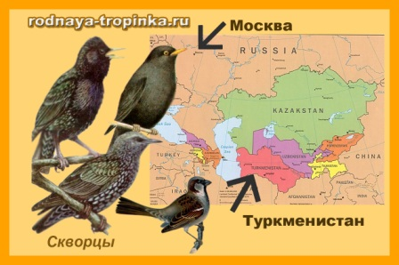
— А в Африку мы не летим! Мы в Туркменистан собираемся. Там тоже тепло зимой. Сначала наши детки полетят. Они летят медленно, поэтому первыми вылетают. А затем уже мы – старики. Мы быстро летим и их догоним. Ты спроси у других птиц, может быть кто-то из них в Африку летит?
— А зачем Вы на зиму улетаете?
— Здесь корма нет. А там и тепло, и корма вдоволь. Из-за корма и летим! Вот как весна придет, обратно вернемся.
— А как же мы — воробьи зимой жить будем?
-Так у вас корм есть – лети в деревню или в город, там крошками и прокормишься.
«Ну ладно», — думаю. - «Попрыгаю-полечу-почирикаю дальше. Может быть еще кого-то из попутчиков найду».
Тут подлетела ко мне птица-чечевица и спрашивает: «Куда собрался, Воробьишко? Что это ты сегодня суетишься, всё прыгаешь да летаешь и со всеми чирикаешь?». Чечевица – это название этой птицы. Даже складно получается, как в стихах: птица – чечевица! Мне очень нравится. А вам?
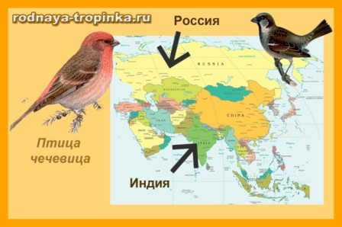
«Да вот в Африку хочу полететь, попутчиков ищу, а то здесь слишком холодно. Возьмешь меня с собой?»
«А мы птицы-чечевицы в Африку не летаем и дороги туда не знаем. Мы на зимовку в Индию летим. Там перезимуем в тепле и обратно вернемся».
Что делать? Пришлось мне дальше лететь. И тут – такая удача – стая диких уток! На озере сидят, галдят. Вот они точно в Африку летят!
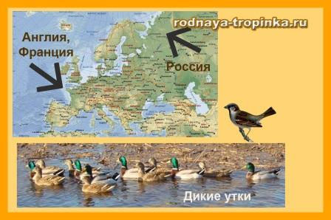
— Чик-чирики, приветики! Можно с Вами в Африку полететь?
— Да мы в Африку на зиму не летаем, — ответили утки. – Мы летим поближе в Европу кто куда – кто в Англию, кто во Францию, кто в Голландию. Там, конечно, не Африка, но теплее чем здесь. Здесь нам оставаться нельзя. Скоро все речки да озера замерзнут – как нам здесь жить? А вот как весна придет, лед растает, так мы и вернемся.

«Да… Придется других попутчиков искать», — подумал я и дальше попрыгал. Зернышек поклевал и полетел попутчиков искать.
Кто это на ветке сидит? Кукушка! Мой дедушка – воробей как раз про них и рассказывал, что они в Африку улетают на зиму и хорошо там зимой живут!
— Тетушка Кукушка! Тетушка Кукушка!
— Вот это новости! Воробышек! Ты чего сюда прилетел? Я ведь уже в Африку улетать собралась.
— Тетушка Кукушка! Возьмите меня с собой в Африку! Я умею летать!
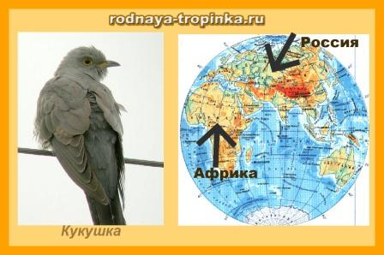
— Как же я тебя с собой возьму? Мы – кукушки никогда вместе в Африку не летаем. Только по одной. Мы даже деток наших не берем с собой. Сначала сами улетим, а они здесь останутся — их еще кормят их родители, к которым мы подкинули кукушат. А уж пройдет время, и после нас наши подросшие кукушата в Африку летят. И тоже по одному.
— А откуда кукушата узнают дорогу?
— А это наша тайна. Ее никто не знает. А ты других птиц найди, которые стайкой в Африку летят. Они тебя возьмут с собой.
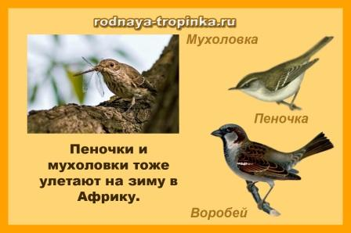
А вот и стайка птичек — пеночки да мухоловки. Ты уже догадался, почему так называют мухоловок: мухо – ловки. Потому что они…? Правильно, мух ловят! И не только мух, но и других насекомых. Уж они точно в Африку летят.
— Куда путь держите?
— В Африку.
— Ура! Я тоже хочу в Африку! А где она – эта Африка?
— Далеко за морем. Очень далеко. Сил нужно много, чтобы долететь до нее.
— Возьмите меня с собой. А что такое море? Я смогу его перелететь?
— А ты ночью летать умеешь?
— Нет, ночью я сплю.
— А мы только ночью летим. Иначе нас ястребы, да соколы поймают. А тебе и лететь с нами незачем. Мы птицы перелетные, а ты птичка зимующая. Тебе здесь зимовать нужно. Перелет – дело очень опасное. Ждут нас впереди и ураганы, и холодные дожди, и хищники. В тумане можно сбиться с пути или разбиться о скалы. Не все из нас вернутся сюда весной. Да и на зимовке мы песен не поем, гнезд не вьем. Вот как вернемся весной обратно – то и песни тебе споем, и птенчиков выведем. Были бы здесь зимой мухи, жучки для другие насекомые для еды – мы бы остались тут, не полетели бы. А тут деться нам некуда — надо лететь. Здесь мы от голода зимой погибнем.
— Эх, и почему я ночью не могу лететь, — расстроился я. Я бы опасностей не испугался бы. Мы воробьи очень смелые! Придется мне остаться и здесь свою Африку искать. Пойду зимующих птиц расспрошу – где же наша Африка? И где они зимой греются и кормятся?
А пока Воробышек Чик-Чирик идет в лес искать зимующих птиц, давай заглянем в веселую лесную школу и вместе со сказочными героями узнаем другие лесные новости и посмотрим, какие еще птицы перелетные, как и куда они путешествуют.
2.2. ЗАНИМАТЕЛЬНЫЙ УЧЕБНЫЙ ФИЛЬМ ДЛЯ ДЕТЕЙ О ПЕРЕЛЕТНЫХ ПТИЦАХ
Вместе со сказочными героями волчонком, котиком и мышкой малыши попадут в лесную школу и узнают много интересного о перелетных птицах:
Какие птицы перелетные и почему их так называют?
Почему птицы улетают от нас осенью?
Улетают ли птенцы?
Есть ли у птиц своя школа с уроками?
Отдыхают ли птицы во время перелета?
Чем отличаются стая и клин?
Кто из птиц летит в Африку?
Кто чемпион среди перелетных птиц?
Как ученые изучают перелетных птиц? Как они узнают, куда улетают птицы?
После просмотра фильма побеседуйте с малышом. Задайте ему вопросы по содержанию фильма (в этом Вам помогут вопросы, данные выше), спросите, что больше всего ему понравилось в нем, что больше всего удивило, что еще он хочет узнать о перелетных птицах. Попробуйте найти ответы на вопросы малыша в энциклопедии или в Интернете.
Скажите ребенку, что когда люди еще не умели изучать природу и птиц, то они часто ошибались. Например, больше 200 лет назад жил натуралист, который считал, что птицы осенью улетают… ни за что не догадаетесь куда :). На Луну!!! И что они там погружаются в спячку, а весной с Луны возвращаются обратно. А вот сейчас люди благодаря ученым точно знают, куда улетает каждая птичка. Вспомните о том, как это ученые узнают. Если малыш упустил этот фрагмент в фильме, можно его просмотреть еще раз, используя при необходимости паузы.
РАЗДЕЛ 3. ЗИМУЮЩИЕ ПТИЦЫ
3.1. ЗНАКОМИМСЯ С ЗИМУЮЩИМИ ПТИЦАМИ
Уфффф, наконец, добрался я до Тетушки Куропатки. Она наверняка зимует у нас и знает, где наша Африка, где погреться зимой можно.

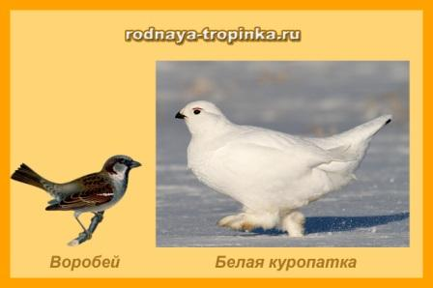
— Тетушка Куропатка, Здравствуйте. Наше Чик-чирик Вам и привет от моей мамы Чирики и от моего папы Чирикыча. А Вы зимующая птица? Никуда не улетаете?
— А как же, зимующая конечно. Я никуда не улетаю. Здесь зимой живу. Да и зачем мне улетать. Мне и тут хорошо!
— Как же Вы в морозы живете, Вам же холодно и голодно? Наверное, Вы здесь у нас Африку нашли?
— Африку? А зачем нам Африка? Нам – куропаткам — нисколько не холодно! Мы к зиме становимся белыми как снег. Нас на снегу не видно. Очень мы этим довольны! А наши новые зимние белые перышки намного теплее летних рябых перышек, потому мы и не мерзнем. И вот что еще мы — куропатки придумали. Мы на зиму заводим себе на лапках кружки – такие снегоступы. Она для нас как настоящие лыжные палки, в таких снегоступах – кружках так удобно по снегу ходить! И в снег мы даже не проваливаемся! А корм из-под снега мы коготками добываем. Зачем нам куда-то лететь, если нам и здесь хорошо! Так что не знаю я, где твоя Африка! И знать не хочу!
— А как же мне жить зимой? У меня белых зимних перышек нету и снегоступов на лапках тоже нет. Придется еще у кого-нибудь спросить. Полетел я дальше. Вижу – сидит на ветке попугай! Не настоящий, а северный попугай. Так клестов у нас называют.
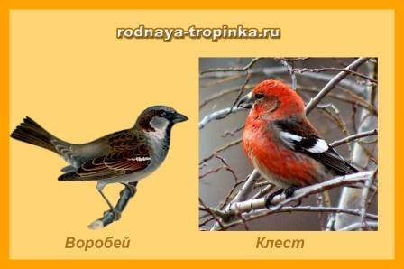
— Прыг-скок! Чик-чирик! Привет, клест! Как живешь? Об Африке не мечтаешь?
— Хорошо живу. Шишек вокруг много, дом – гнездо у меня теплое. Птенцы зимой появятся, будем их кормить еловой кашей из шишек. Чего еще надо? Приходи к нам на ель жить – тоже будешь шишки есть.
— Спасибо за приглашение! Да с моим клювом я шишку не разгрызу – голодным останусь. Полечу я дальше свою Африку искать. Кто-то кажется впереди есть и меня уже заметил. Ой, какой большой и страшный наверное! Полечу — познакомлюсь.
— Чик-чирик. А Вы кто?
— Я рябчик.
— Дяденька Рябчик, а Вы как зимуете? Почему не улетели в южные страны?
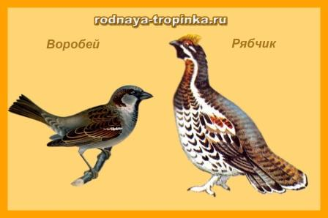
— А зачем мне улетать? Здесь у меня пушистое теплое снежное одеяло есть – я ведь под снегом сплю.
— А что же Вы есть зимой будете?
— А мы птицы умные, махоньких камушков наглотаемся, они у нас внутри любую еду перетрут. Так что голодными не останемся – съедим зимой и хвою, и почки с веток. И ты можешь пожить зимой с нами — камушков съесть, под снег залезть.
— Нет, дяденька рябчик. Я под снег не полезу и камешки есть не буду. Не воробьиное это дело. Полечу дальше свою – воробьиную Африку искать. Может быть, у глухаря Африку найду.

— Дедушка Глухарь! Здравствуйте!
— Что-то плохо я слышу. Ты погромче скажи!
— Здравствуйте, дедушка Глухарь! А Вы не знаете, где у нас зимой Африка, где погреться можно в холод и в мороз?
— Как не знать? Знаю, конечно.
— А мне расскажете?
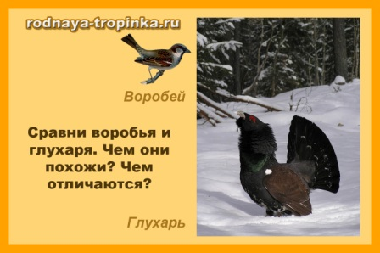
— Расскажу и даже покажу. Африка у нас – у глухарей в сугробе! Лучше Африки не найти!
— Какая же она Африка, если снег холодный?
— Это сверху снег холодный, а внутри сугроба тепло и уютно. Мы в сугробе отдыхаем. Иногда три дня в нем сидим.
— А как же Вы едите?
— Мы зимой едим мало. Пешком дойдем до ствола дерева, взлетим на сучок, да поедим хвою сосенки. Наедимся вдоволь – и снова – нырк – и в снег. Пройдем под снегом чуть-чуть вперед, чтобы нас не нашли и спим в покое и тепле. И ты к нам приходи – мы тебе место в сугробе найдем.
— Спасибо, только мы — воробьи – в сугробе не спим. Наверное, у нас другая Африка.
Хотите узнать, нашел ли Воробей свою Африку? Конечно, нашел. Вот какую!
Холодно, холодно!.. Солнце не греет.
В Африку, в Африку, птицы, скорее!
В Африке жарко! Зимою, как летом,
В Африке можно гулять неодетым!
Все улетели за синее море…
Только один Чик-Чирик на заборе.
С ветки на ветку воробышек прыг —
Африку ищет в саду Чик-Чирик.
Африку ищет для мамы своей,
И для братишек, и для друзей.
Сон потерял он, забыл про еду —
Ищет, но Африки нету в саду!
Он облетел, обыскал спозаранку
В дальнем лесу за полянкой полянку:
Дождик и ветер под каждым кустом,
Зябко и сыро под каждым листом.
Так и вернулся ни с чем Чик-Чирик,
Грустный, расстроенный, и говорит:
— Мама, где Африка наша с тобой?
— Африка?.. Тут — за печною трубой! (Г. Васильев)
Примечание: спасибо автору этого стихотворения за идею. Именно благодаря этому стихотворению и родилась у меня сказка для детей, которую Вы сейчас читаете.
Так и остался я жить с вами вместе, ребята. И нашел свою Африку — греюсь за печной трубой. И спасибо вам, что о нас – воробьях вы зимой не забываете – корм кладете в кормушки. Без вас бы мы зимой пропали бы совсем! Вот и летаю я около ваших домов и чирикаю: «Жив ли я? Жив-жив, чик-чирик, чик-чирик!»
А теперь я полечу еду себе добывать. Уже зима пришла, холодно стало. Пока светло на улице нужно успеть наесться досыта, иначе ночью замерзнешь. Чик-чирикиданья! Вы догадались, что по-воробьиному это называется «до свидания».

